§ 5. Квази оптимальная фильтрация сигналов сообщений.

В технике подвижной связи возникают задачи обнаружения сигнала на фоне шума, когда не требуется точное воспроизведение сигнала, а нужно зафиксировать факт наличия или отсутствия передаваемого сигнала.
Пусть является принимаемым сигналом, представляющим сумму детерминированного сигнала конечной длительности и гауссовского белого шума с известной спектральной плотностью:
(2.5.1)
Сигнал воздействует на вход линейного фильтра с номинальной частотой (количественной передаточной
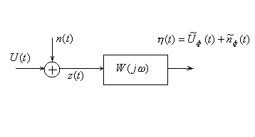
Рис.2.5.1
функцией) или импульсной характеристикой.
Так как фильтр линейный, то сигнал на его выходе можно «разложить» на две составляющие:
(2.5.2)
где - детерминированный сигнал, прошедший через фильтр;
- шумовая составляющая, прошедшая через этот фильтр.
В дальнейшем нас не будет интересовать, при каких условиях отношение наибольшего пика сигнала к среднеквадратичному значению шума на выходе фильтра будет максимально (достигать наибольшего значения), то есть:
(2.5.3)
где - СКО сигнала.
Отношение (3) называют пиковым отношением сигнал – шум.
В дальнейшем под условиями, позволяющими максимизировать пиковое значение сигнал – шум понимаем:
- подбор отдельных параметров фильтра ( в частности R, L, C - фильтра). Фильтры, в которых подбираются параметры, называются квазиоптимальными.
- Сразу отыскивается линейный фильтр, то есть функции или, который обеспечивает выполнение условия (2.5.3). Такие фильтры называются согласованными.
Пусть на колебательный контур (при нулевых начальных условиях) воздействует сумма (2.5.1).
Рис.2.5.2
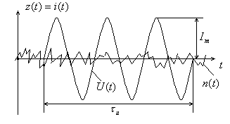
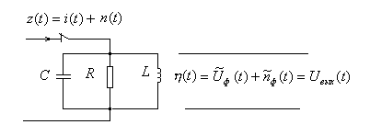
Рис.2.5.3
Сигнал представляет собой детерминированный прямоугольный радиоимпульс (задается в виде тока):
.
- представляет стационарный белый шум с нулевым математическим ожиданием, с величиной спектральной мощности, равной. Необходимо подобрать такие параметры фильтра, R и C, которые бы обеспечили максимум пикового отношения сигнал – шум, при условии, что колебательный контур включен всегда.
Выходное напряжение колебательного контура определим, воспользовавшись интегралом Дюамеля:
(2.5.4)
где - импульсная характеристика колебательного контура (КК). Определим.
Вначале найдем передаточную функцию КК. В соответствии с законом Ома:
(2.5.5)
где - изображение по Лапласу выходного напряжения;
- изображение по Лапласу входного тока;
- изображение по Лапласу сопротивления контура.
(2.5.6)
- комплексная переменная Лапласа.
Передаточная функция КК:
(2.5.7)
Введем обозначения - собственная частота КК, - коэффициент затухания ( ) КК, чем больше R, тем «колебательность» контура ухудшается. В соответствии с принятыми обозначениями формула (7) перепишется в виде
(2.5.8)
Так как - изображение по Лапласу, найдем, воспользовавшись теоремой разложения:
.
В нашем случае n=2 .
Корни и характеристического уравнения равны, где.
Корни комплексные, так как.
.
Так как, следовательно,. Воспользовавшись формулой Эйлера:
(2.5.9)
получим, что импульсная переходная характеристика КК:
.
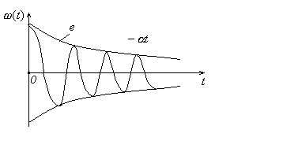
Рис.2.5.4
Далее подставим (9) в (4), а также учитывая, что сигнал состоит из двух компонент: детерминированного сигнала и, получим
(2.5.10)
Сигнал на выходе фильтра также состоит из детерминированной составляющей:
(2.5.11)
и шумовой составляющей
(2.5.12)
Если взять интеграл (11), то можно получить:
, тогда достигается при некотором, тогда, то есть
(2.5.13)
Далее определим величину дисперсии случайного процесса на выходе фильтра. Величину дисперсии можно определить по формуле (см. §9, раздел 2, формулу (10)).
(2.5.14)
где и - переменные;
- функция корреляции шума на входе фильтра. В качестве шума будем рассматривать белый гауссовский шум с неограниченным спектром, то есть. Тогда корреляционная функция такого сигнала превращается в - функцию, то есть
(2.5.15)
С учетом (2.5.9), (2.5.14), (2.5.15) получим формулу для дисперсии шумовой составляющей на выходе фильтра.
(2.5.16)
Так колебательный контур подключен и источнику тока задано до момента прихода радиоимпульса, то шумовое напряжение на контуре к моменту действия радиоимпульса:
(2.5.17)
Окончательно пиковое отношение сигнал – шум в отсутствии стробирования с учетом (13) и (17):
.
График функции вид:
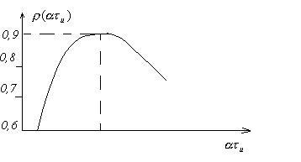
Рис.2.5.5
Максимальное значение функции при. Следовательно, оптимальное соотношение параметров фильтра и длительности радиоимпульса подчиняются соотношению.

